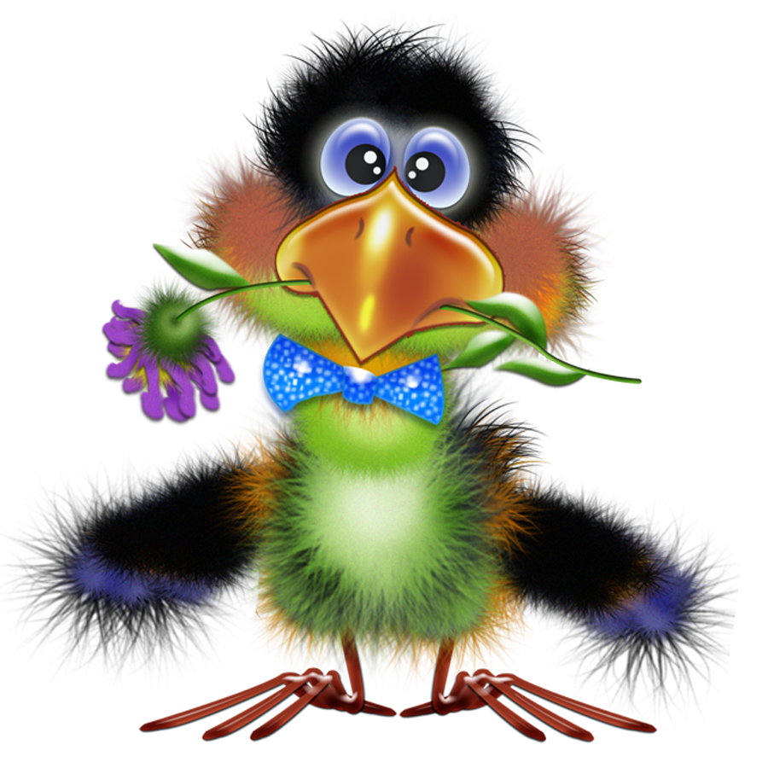

МДОУ «Детский сад №174» «Аленький цветочек»
Г. Ярославль

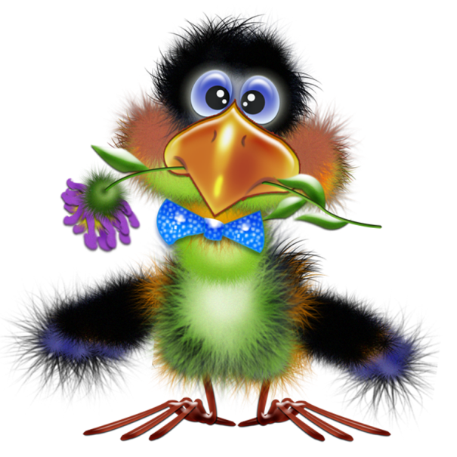

Мы рады познакомить Вас с галчонком по имени Карчик! Пока он еще маленький, но очень любопытный, и хочет многому научиться. Именно поэтому он поселился в нашем детском саду и внимательно наблюдает за жизнью детей и взрослых, собирая информацию. Мы надеемся, он станет вам настоящим другом.
Характер содержания газеты «Галчонок Карчик» - познавательно – развлекательный. Периодичность издания - 1 раз в месяц.
Издание ориентировано как на детей, так и на их родителей.
Название каждой рубрики начинается со слога КАР, так как вся информация опубликована со слов Карчика.
КАРусель событий – рубрика рассказывающая о новостях в жизни нашего детского сада.
КАРамелька – рубрика, в которой размещается информация о поздравлениях или других «вкусных» событиях.
КАРапуз, будь здоров!!! - рубрика, направленная на повышение психолого – медицинских знаний родителей.
КАРмашек идей – в этой рубрике можно найти интересные идеи по изготовлению поделок, рисунков с детьми.
КАРандашик специалиста – в этой рубрике делятся опытом, и дают ценные советы специалисты нашего детского сада.
КАРтотека игр – в этой рубрике можно найти игры и задания, которые помогут не только выработать правильное произношение звуков, но и закрепить их.
КАРаван традиций – непостоянная рубрика, посвященная традиционным мероприятиям нашего детского сада.
ГЛАВНЫЕ РЕДАКТОРЫ ГАЗЕТЫ: заведующий МДОУ Иванова Элла Германовна, воспитатели Скворцова Оксана Анатольевна и Беляева Ольга Владимировна.
Над выпуском работали: Скворцова О. А., Беляева О. В, Каликина К. С.

С Днем Матери!!!

История этого праздника начинается еще в Древнем мире. Древние люди считали, что на небесах живут боги и у богов, людей, обязательно есть главная богиня - богиня - мать. Без матери не может быть жизни , как на небе, так и на земле. Мать надо беречь, относиться к ней с почтением и любовью.
Современный День матери за рубежом появился благодаря простой американской женщине по имени Энн (Анна). Смерть матери, которая была очень добрым и мудрым человеком, потрясла Энн. Ей казалось, что она не успела выразить своей маме, как сильно её любила. И тогда Энн вместе с другими женщинами обратилась к правительству США с просьбой в память о всех матерях установить общий праздник — День матери. Их желание исполнилось.
Праздник отмечают во многих странах, но в разное время (в мае — Индия, США, Мексика, Украина, в октябре — Беларусь). Люди поздравляют своих матерей, делают им подарки, выполняют всю домашнюю работу, чтобы они отдохнули, навещают их, если живут далеко. В США и Австралии в честь праздника матери прикалывают на одежду гвоздику.
День матери — международный праздник в честь матерей. В этот день принято поздравлять матерей и беременных женщин, в отличие от Международного женского дня, когда поздравления принимают все представительницы женского пола. День матери в России отмечается ежегодно в последнее воскресенье ноября.
В России День матери — молодой праздник. Ещё не сложилась традиция, как его отмечать в семье. Главное, чтобы каждая мама была окружена заботой, вниманием и любовью самых близких людей, особенно своих детей. Президент Российской Федерации поздравляет в этот день многодетных матерей, посвятивших свою жизнь семье, заботе о детях. Ведь вырастить и воспитать даже одного ребёнка — нелёгкий труд каждой матери. Самым отличившимся вручают орден «Родительская слава».
Сколько праздников радостных есть! Только этот — торжественный самый: Есть на свете особая честь
Называться простым словом «мама». Есть на свете особая роль — Дать любимой семье продолжение. И в День матери даже король
Перед мамой встаёт на колени. Праздник мамы — один день в году. Но ведь жизнь потому не прервётся, Что и в радостный день, и в беду, Мама мамой для нас остаётся. Автор: Татьяна Бокова

Пословицы про мать: - Всякой матери свое дитя мило. - Мать для детей, что земля для людей. - Нет лучше дружка, чем родная матушка!

Материал подготовила воспитатель Беляева О. В.
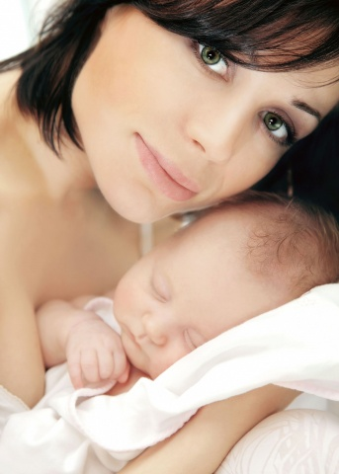
Роль матери в жизни ребенка

Материнство — это не только любовь,
нежности, умилительные фотокарточки.
Это еще и особый вид ответственности.
Ответственности женской –
понимать, как именно ты влияешь на неокрепшие умы своих малышей, в чем твоя сила и где стоит быть внимательнее – к себе, конечно же.
Мама как островок безопасности для ребенка
В идеале мама – это тот человек, с которым ребенку наиболее комфортно и спокойно. С ней он может быть расслаблен, может быть собой. Потому как находится под ее защитой. . Мама дает возможность за первые пять лет познать себя в безопасной обстановке. Когда ты можешь быть собой, совершать ошибки, быть смешным и нелепым, нуждаться в помощи. Если ребенок напитался этой безопасностью, то ему проще строить отношения с миром. Разве это не ценно?
Мама как гарант детства
Одна из форм защиты ребенка матерью – это защита его права быть ребенком. Быть активным, иногда что-то ломать и портить, бегать, прыгать. В расписания этого мира он еще успеет встроиться, тут он ничего не потеряет. А вот возможности быть ребенком ему больше никто не даст. И если он не наиграется в пять лет, будет чудить в тридцать и в шестьдесят.
Образ матери формирует ценности ребенка
Это самое важное. Ребенок делает слепок своей будущей жизни, своих привычек и ценностей с родителей. Конечно же, в большей степени с матери, потому что она обычно понятнее и доступнее. Он ее обычно чаще видит, больше проводит с ней времени.
То есть все, что делает мать, при ребенке и даже без ребенка – это важно.
Модель взаимоотношений
Очень важно, что мы берем с родителей свои модели именно в отношениях. Так девочка, мама которой была любима своим мужем, да так, что ребенок все это видел, с большей вероятностью вырастет именно счастливой женщиной.
В этом смысле роль матери проста – стать такой женщиной, какой она хотела бы видеть свою дочь. И при этом быть счастливой и любимой своим мужчиной. С мальчиками все тоже просто (просто на словах, непросто на деле). Стать такой женщиной, какую вы хотите видеть рядом со своим сыном. Помочь мужу стать таким мужчиной, каким вы хотите видеть мальчика. И любить всем сердцем мужа, чтобы ребенок это видел и чувствовал.
Если мама не долюбила – никогда не будешь чувствовать себя любимым
К сожалению, это так. Если ребенок до пяти лет не напитался любовью мамы до самой маковки, потом он начинает жить так, словно ненавидит самого себя. Низкая самооценка, отсутствие собственного достоинства, жизнь на максимуме возможностей тела, гражданские браки, чрезмерный труд, самоистязание, самокритика, депрессии – от всего этого могло бы быть противоядие.
Если она не научила любить — никто не научит
Если в принятии нами любви мама непосредственно принимает участие, то в науке отдавать любовь главным является ее пример. Мы смотрим, как живет мама, какие у нее ценности, ради чего она живет, как относится к людям и миру.
Материнская любовь – как бескорыстное служение
Говорится, что именно любовь матери наиболее духовна в этом мире. Потому что мать не может отречься от своего ребенка и любит его любым.
Статью подготовила воспитатель Скворцова О. А. , основываясь на материал Ольги Валяевы - http://valyaeva.ru

Здоровье ребенка – это награда маме за её труд!

Позади – жаркие и насыщенные впечатлениями летние дни, впереди – учебные будни, унылые дожди и пронизывающий ветер, эпидемии вирусных заболеваний. Как сохранить здоровье ребенка осенью? Как укрепить иммунитет? Как уберечь его от частых простуд?

Некоторые дети и вправду начинают болеть с приходом первых осенних холодов. Но если родители позаботятся о здоровье ребенка и укреплении его иммунитета, он сумеет избежать ОРВИ и гриппа, простуды с насморком и кашлем, сезонного обострения хронических заболеваний. Забота о здоровье ребенка осенью – это:
- Закрепление летнего иммунитета. Не спешите прятать детские сандалии и доставать теплые пуховики. Позвольте организму ребенка постепенно адаптироваться к смене температурного режима. Продолжайте закаливающие процедуры.
- Запас витаминов. Летом ребенок вдоволь наедался свежими фруктами, овощами и зеленью. Но и осень богата полезными продуктами. Употребляйте яблоки, тыкву, виноград, арбуз и дыню, мед и грецкие орехи - витаминов много не бывает!
- Активный отдых. После долгих и насыщенных летних дней существует большой соблазн расслабиться и сократить количество физических нагрузок. Не поддавайтесь! Осень – время прогулок в парке, походов за грибами, пикников за городом, работ в саду. Ловите мгновения последних теплых дней и адаптируйте ребенка к предстоящим холодам.
- Соблюдение режима дня. Прошло время спонтанных прогулок и неутомимых развлечений, летней бессонницы и ранних подъемов. Четкий режим дня помогает ребенку влиться в рабочий ритм недели и суток, сохранять баланс между активностью и отдыхом.
- Очищение и увлажнение воздуха. Начало отопительного сезона делает воздух сухим и пыльным. Регулярная влажная уборка и проветривание помещения, увлажнение воздуха позволяет насытить организм кислородом, упростить дыхание, повысить сопротивляемость организма и облегчить течение простудных и вирусных болезней.
Здоровья вам и вашим детям!!!
Материал подготовила воспитатель МДОУ Беляева О.В.

Несмотря на то, что за окнами хмуро и сыро, за стенами нашего детского сада раздается радостный детский смех. А все благодаря кропотливому труду наших педагогов.
Так в конце месяца октября в группе «Затейники» они организовали семейный досуг «Капустник». Приняли участие в мероприятии не только дети, но и их родители. Нелегко было нашим участникам, ведь Хозяюшка припасла для них много загадок и испытаний. Конечно, наши ребята легко справились с заданиями, так как работали дружно и помогали друг другу. Свое мастерство по ведению домашнего хозяйства с легкостью продемонстрировали не только мамы, но и папы.

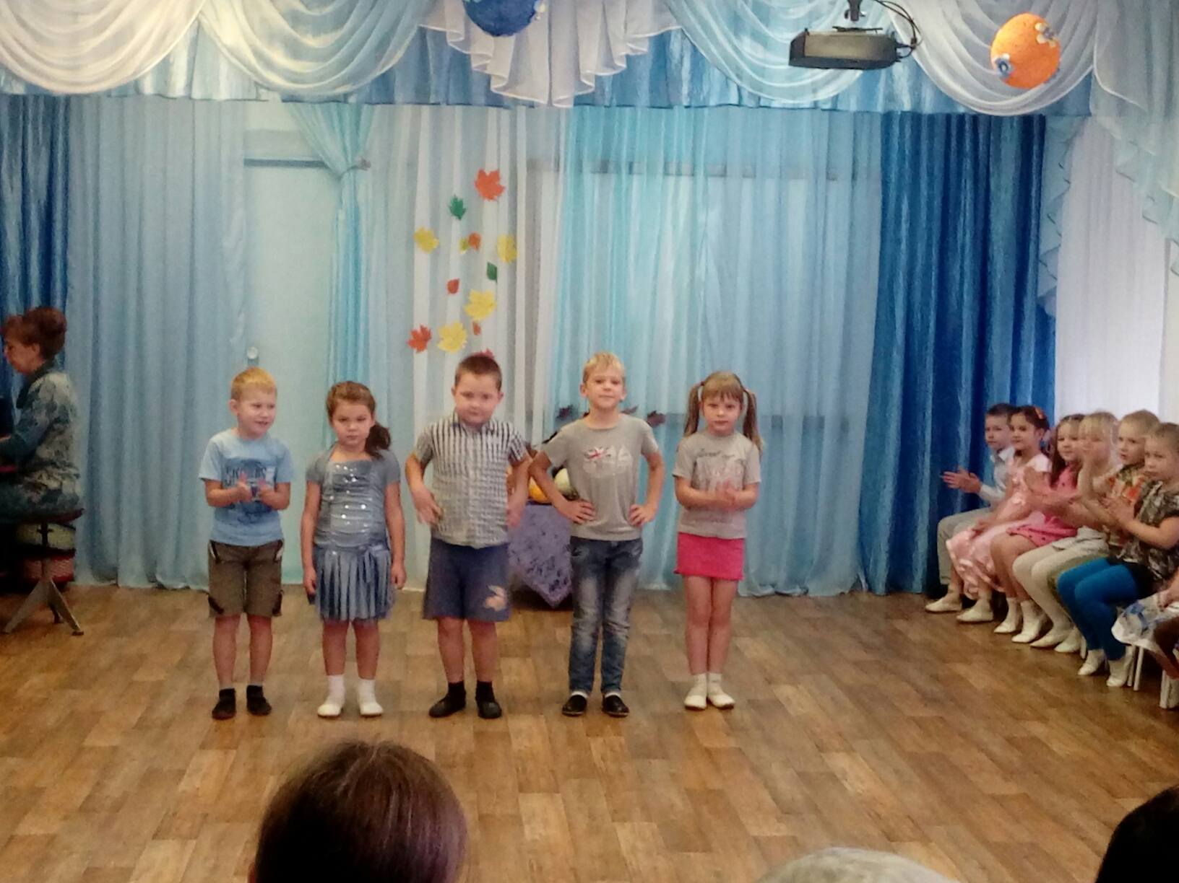
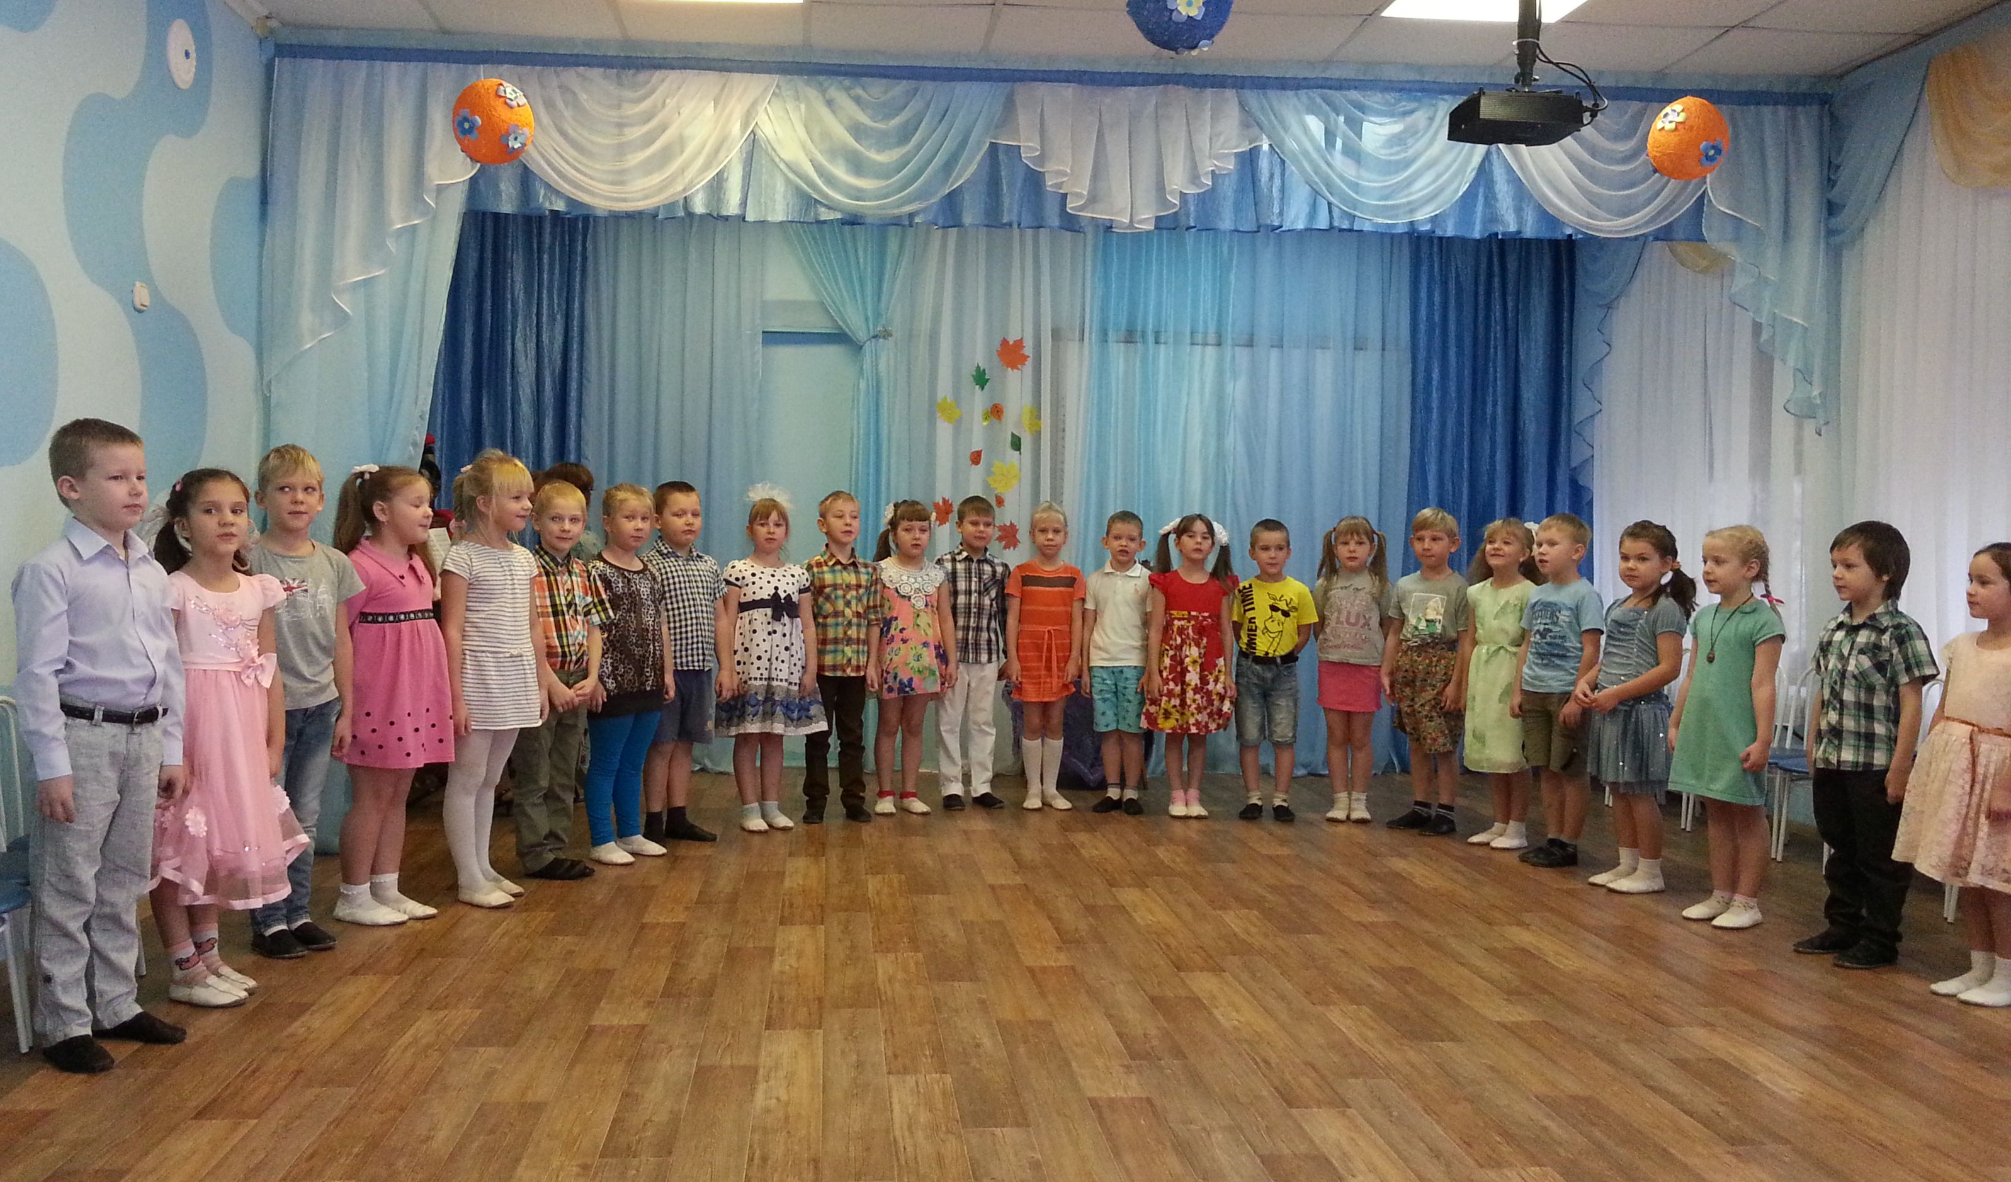

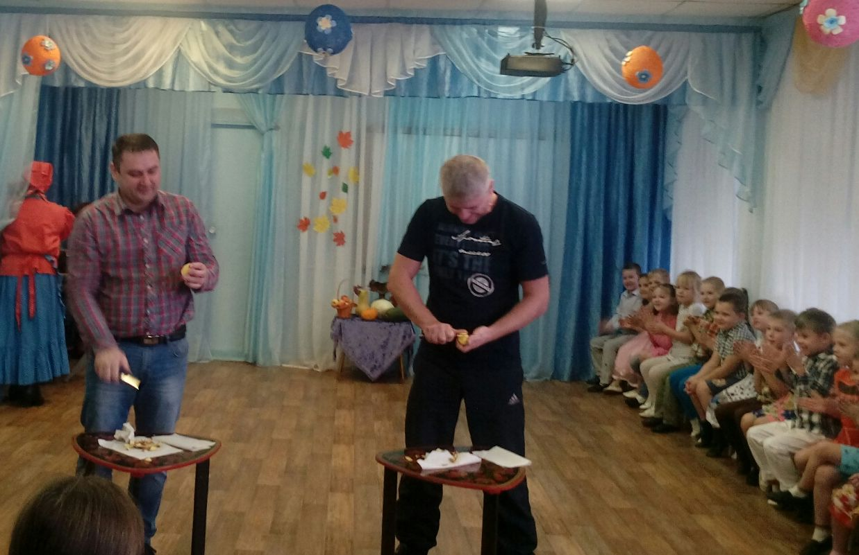
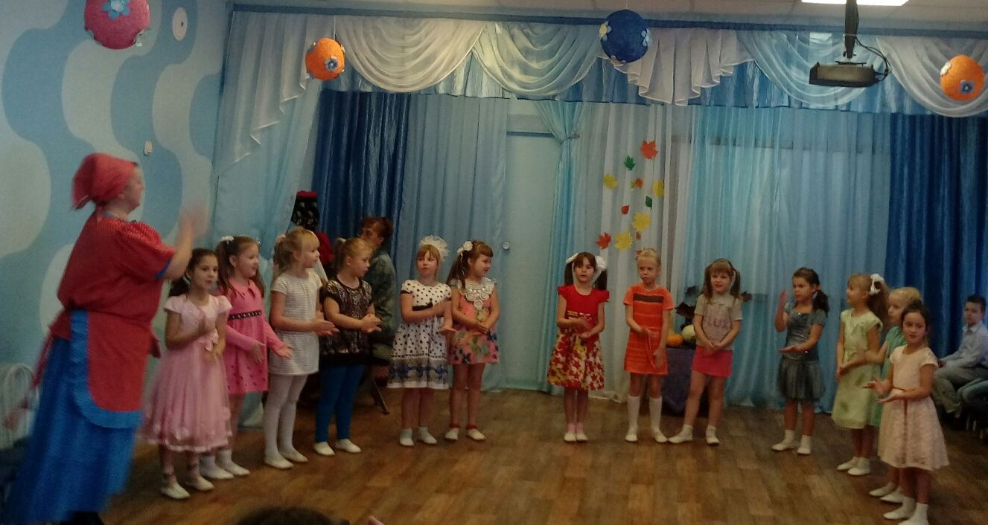

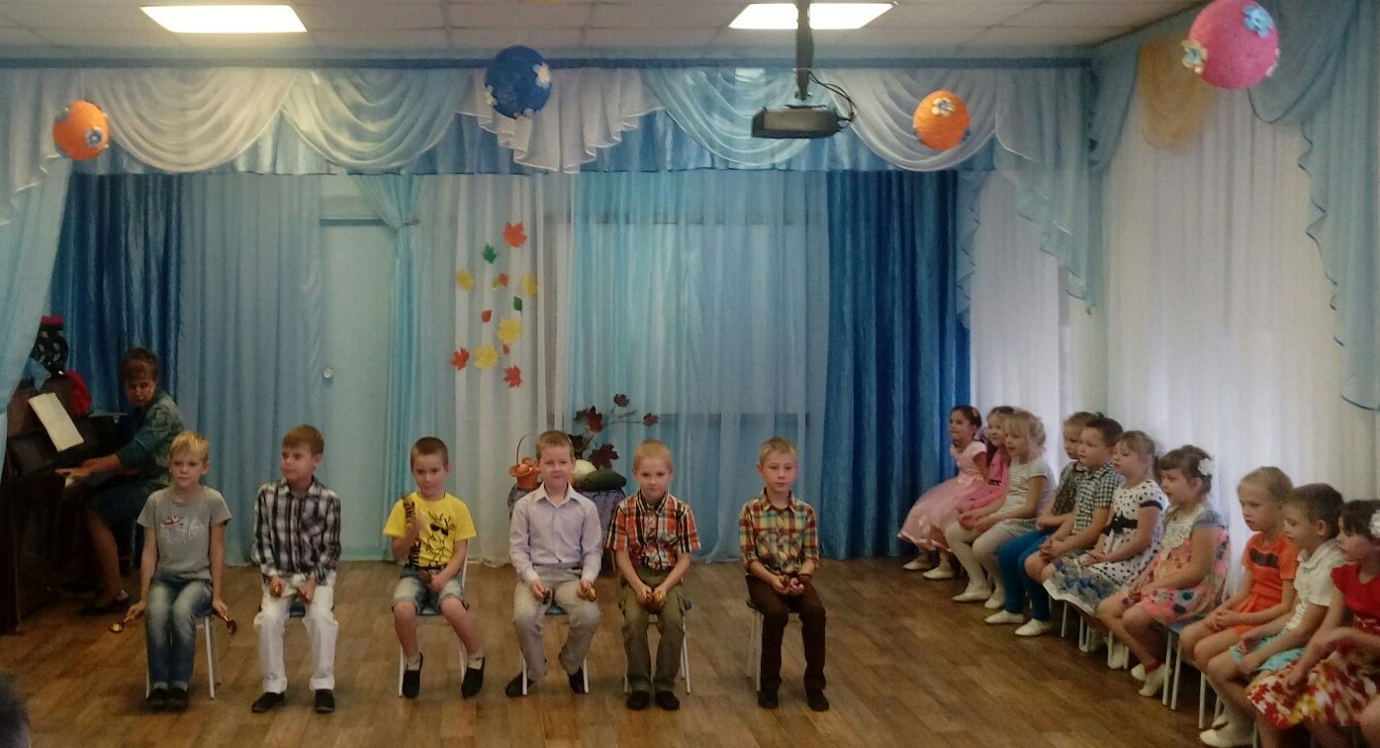
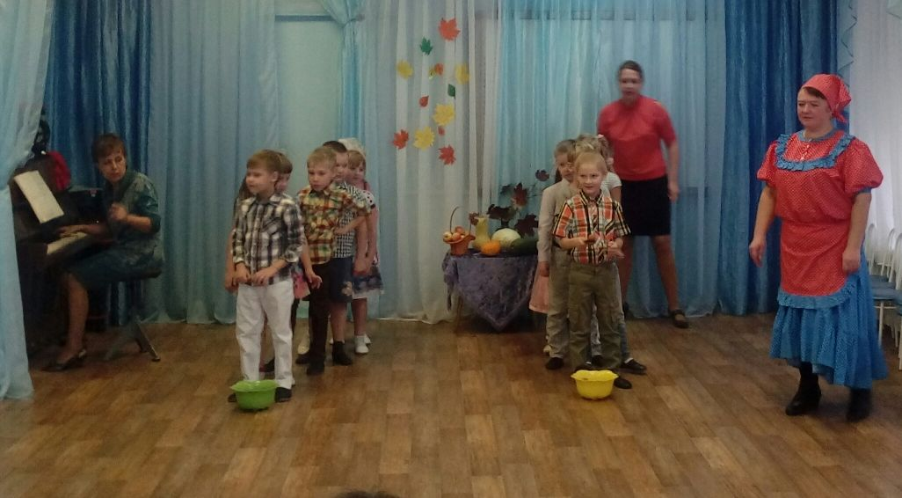

Материал подготовила воспитатель Скворцова О.А.
Дорогие наши читатели! Напоминаем вам, что на сайте детского сада можно найти много полезной информации. Странички наших педагогов и специалистов регулярно обновляются, посетив их, вы сможете ознакомиться с актуальной информацией.
Адрес сайта: http://www.yar-edudep.ru

В преддверии Дня матери предлагаем вам, совместно с малышом, сделать бусы из макарон для любимых мамочек.

Такая детская поделка может стать прекрасным подарком для мамы или подарит море удовольствия маленькой моднице. Сделать такие бусы из макарон своими руками совсем не сложно.
Для таких нарядных бус нам понадобится:
-Упаковка макарон (с дырочками);
-Акриловые краски (можно взять и обычную гуашь, но тогда ее нужно будет смешать с клеем ПВА, чтобы покрашенные бусины не пачкались);
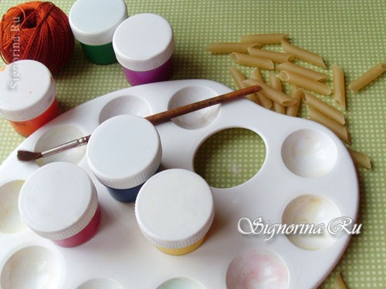
-Кисточка;
-Вода;
-Нитки

1) Набираем краску разных цветов на палитру или на обычный лист бумаги.
2) По одной окрашиваем наши макароны - бусинки. Окрашивать можно не только кисточками, но и обычными ватными палочками.
3) Просушиваем макароны.
4) Берем яркие толстые нитки.
5) И нанизываем наши бусины-макароны.
6) Концы нитки или шнурка завязываем.

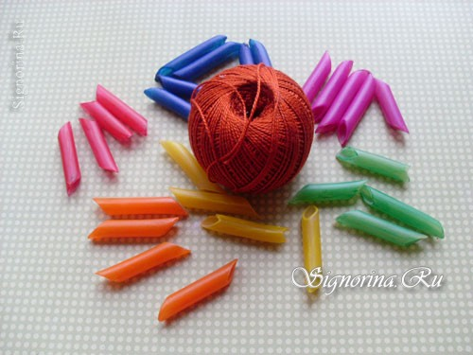
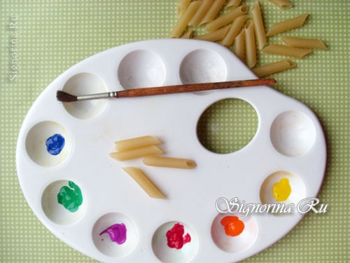

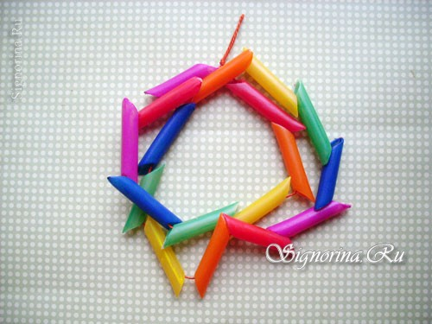
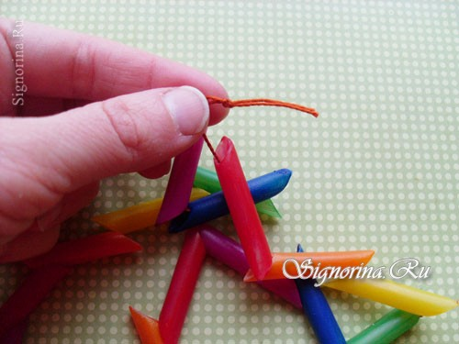

Материал подготовила воспитатель Каликина К. С.., опираясь на информацию с сайта: http://www.maam.ru/

Предложите ребенку помочь мамам добраться до своих малышей
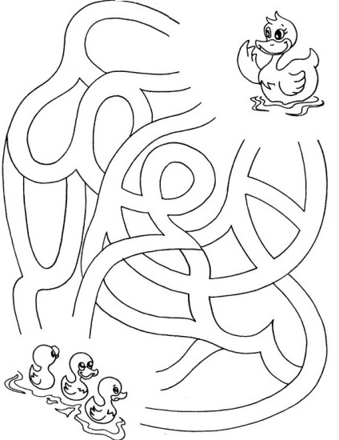
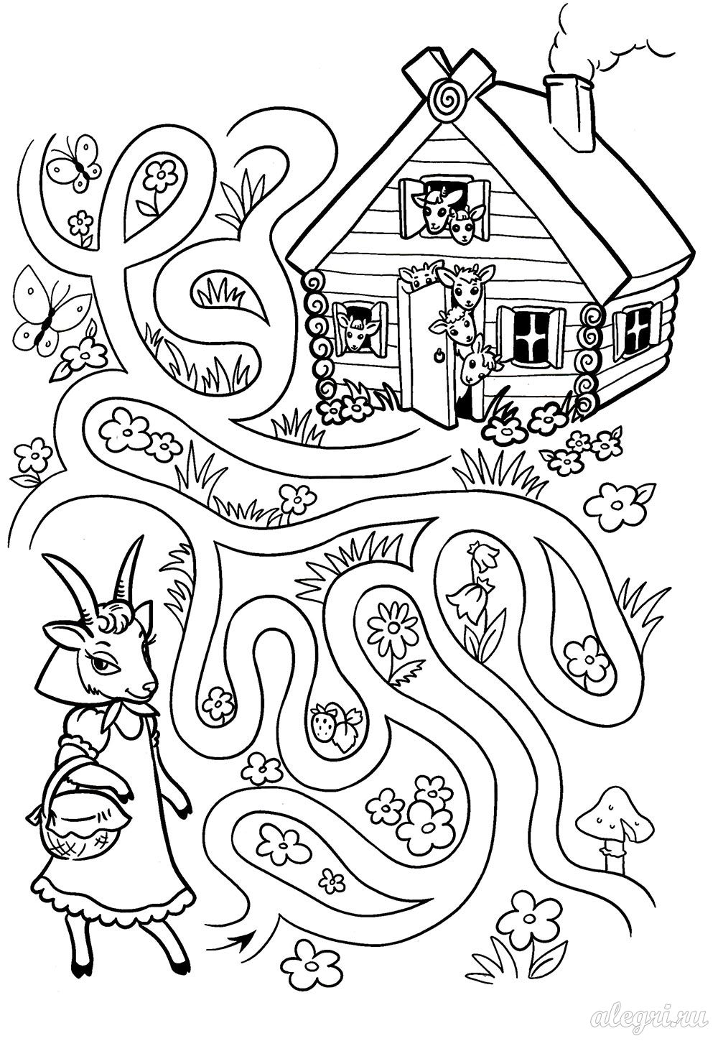

Предлагаем поиграть с вашим малышом в замечательную игру:
«Назови ласково»
Цель: учить называть слова в уменьшительно- ласкательной форме.
Материал: Мяч.
Ход игры:
Мама (или кто-то из взрослых) бросает мяч ребенку и называет это слово ласково. Ребенок, возвращая мяч, называет это слово ласково.
Слова: сестра, брат, дядя, тетя, имена детей, ребенок, папа, мама и т. д.
Материал подготовила воспитатель Скворцова О. А.
Уважаемые читатели!
С интересом ждем Ваших вопросов, о чем бы Вы хотели прочесть на страницах нашей газеты? Отзывы и предложения можно оставлять в Ларчике Карчика в холле у главного входа!

ФИО, № группы ____________________________________________________________________________________

